Міністерство освіти і науки України
Національний університет «Запорізька політехніка»
Кафедра програмних засобів

ЗВІТ
Дисципліна «Якість програмного забезпечення та тестування»
Робота №11
Тема «Мобільне тестування»

Виконав варіант 19
Студент КНТ-122 Онищенко О.А.

Прийняли
Викладач Костюк В.Г.

2025

Мета

Метою роботи є ознайомлення з основними відмінностями мобільних вебсайтів та додатків від їх аналогів на ПК, отримання базових теоретичних та практичних навичок тестування додатка на мобільному пристрої, складання контрольного списку для тестування додатка.

Завдання

Завдання зі сторінки 72:

1. Встановити будь-який безкоштовний додаток з магазину на мобільний пристрій та провести тестування мобільного додатку, використовуючи контрольний список.
2. Завантажити зі сторінки дисципліни в навчальній системі Moodle шаблон чекліста (рисунок 3.1).
3. Вказати прізвище та ім’я власника у назві контрольного списку.
4. Додати мінімум 5-7 пунктів, які відповідають тестуванню на мобільному пристрої, до існуючих пунктів контрольного списку на вкладці «Моб.пристрій (додаток)», не повторюючись з вже доданими, та відмітити їх будь-яким кольором.
5. Провести тестування мобільного додатку, перевіривши всі пункти контрольного списку на вкладці «Моб.пристрій (додаток)».
6. Вказати назву/модель мобільного пристрою та версію ОС. Результат перевірки відзначити «Passed/Failed». Для «Failed» вказати в примітці або нотатках посилання на баг-репорти(не менше 5 штук), для всіх інших сформулювати тему багуза принципом «Що? Де? Коли?».
7. Доповнений та пройдений чекліст в форматі «.xlsx» або «.xls»та баг-репортидодати до звіту

Теорія

Мобільні застосунки бувають двох типів — веб застосунки або нативні (рідні) застосунки.

Виконання

Виконання описане на картинці нижче:

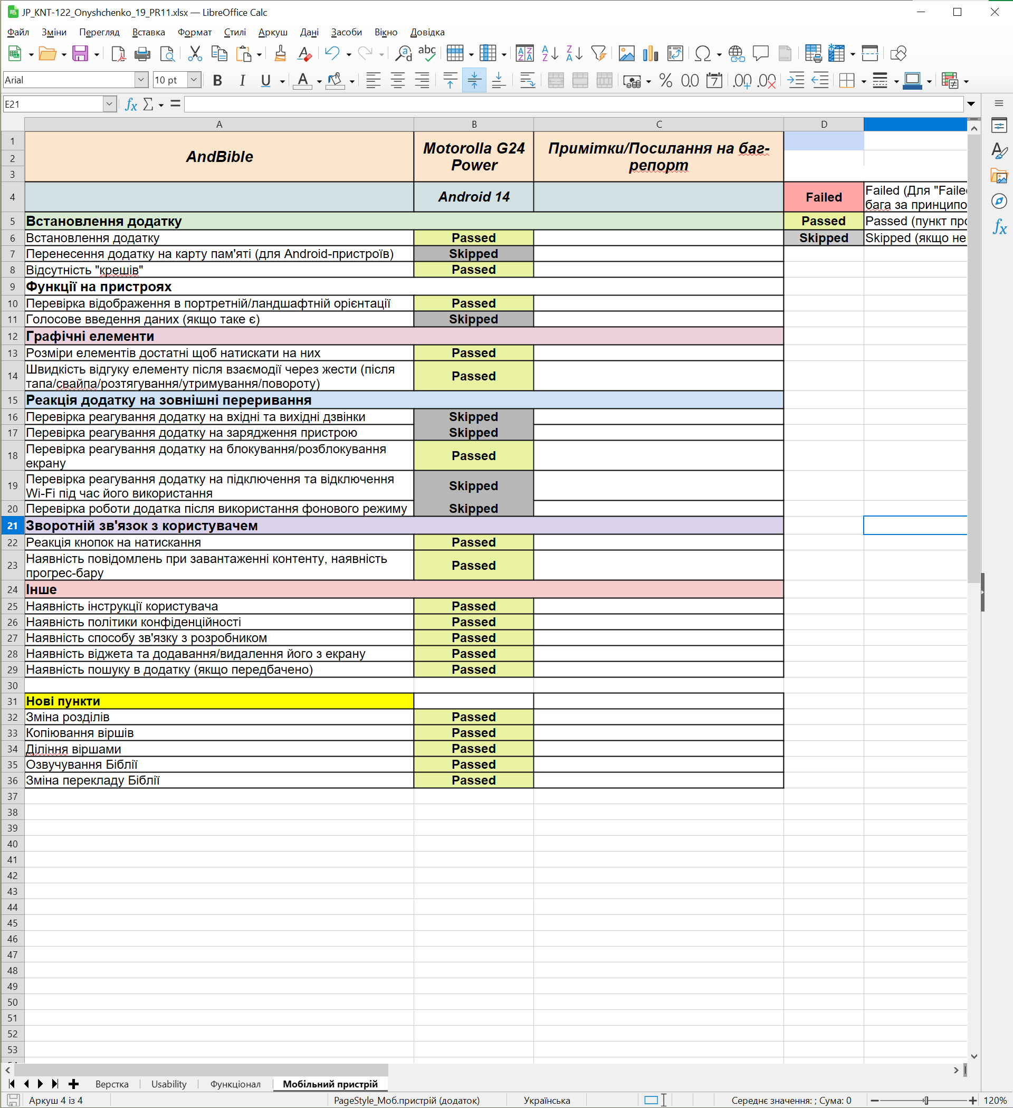
Рисунок 1.1 — Процес заповнення таблиці

Висновки

Благодаттю Господа Ісуса Христа виконано роботу.

Питання

Дайте визначення поняттю «тестування мобільних додатків».

Тестування мобільних додатків є процесом користування додатком, при якому користувач намагається виявити проблеми в його роботі.

Обґрунтувати або спростувати доцільність використання емуляторів при тестуванні мобільних додатків

Емулятор може бути корисний якщо близько немає мобільного пристрою.

Перелічіть основні програми для налагодження додатків (Android/iOS).

Тестування користувацьке (usability), та тестування користувацького досвіду (user experience).

